Урок географії 6 клас
ТЕМА: Гідросфера. Світовий кругообіг води.

МЕТА: сформувати в учнів первинні знання про гідросферу, її склад, світовий кругообіг води в природі; сприяти розвитку уміння пояснювати взаємозв’язок оболонок Землі на прикладі світового кругообігу води; розвивати вміння учнів підбирати аргументи до відповіді, користуючись підручником, атласом.

ОБЛАДНАННЯ: карта півкуль, динамічна модель кругообігу води в природі, атласи, підручники.

ТИП УРОКУ: урок вивчення нового матеріалу.

СТРУКТУРА УРОКУ:

І. Організаційний момент.
ІІ. Актуалізація опорних знань і умінь учнів.
ІІІ. Мотивація навчальної і пізнавальної діяльності учнів.
ІV. Вивчення нового матеріалу.
V. Закріплення нових знань і умінь учнів.
VІ. Підсумок уроку.
VІІ. Домашнє завдання

ХІД УРОКУ.
І. Організаційний момент.

ІІ. Актуалізація опорних знань і умінь учнів.
Бесіда за запитаннями.
1. Назвіть і дайте визначення оболонок Землі, особливості яких було вивчено на попередніх уроках географії.
2. Чи взаємодіють між собою названі оболонки Землі?
3. Чи є вода в літосфері, атмосфері?
4. Яке значення має вода в житті людини?

ІІІ. Мотивація навчальної і пізнавальної діяльності учнів.
Колись давно жила собі планета. Була вона молода, гаряча і дуже самотня. Інші планети Сонячної системи, такі ж молоді та гарячі. Знаходились далеко, і спілкуватися з ними було важко. Дуже хотілося планеті з кимсь товаришувати. Про когось дбати. І от одного разу. В результаті дуже складної послідовності хімічних реакцій, у речовині мантії планети почала утворюватися вода. Поступово води утворилося так багато, що вона заповнила западини. А оскільки поверхня планети була теплою, то вода почала активно випаровуватися, утворилися хмари, а із хмар пішов дощ. Одного сприятливого моменту у воді утворилися перші найпростіші живі організми. Як із цих найпростіших виникли складні живі системи, поки що нікому не відомо. Але головне, наша планета відтоді перестала страждати від самотності…
Неважко здогадатися, про що йдеться у цій казці. Звичайно про воду, про водну оболонку Землі, про взаємозв’язки водної оболонки з літосферою та атмосферою. Саме водну оболонку – колиску життя на нашій планеті, ви вивчатимете на уроках, присвячених темі «Гідросфера». На вас чекають простори океанів, загадкові вигини річок та таємничі озера, мальовничі водоспади та холодні льодовики.
Вивчення водної оболонки Землі можна почати словами академіка Ігнатія Васильовича Петрянова-Соколова: « Хіба вода – це тільки та безбарвна рідина, що налита в склянку?
Океан, що вкриває майже всю нашу планету… Хмари, хмаринки, тумани, що несуть вологу усьому живому на земній поверхні, - адже це також вода.
Безкраї крижані пустелі полярних областей, сніговий покрив, що застеляють майже половину планети, - і це вода.
Гірські хребти складені гігантськими товщами сотень різних гірських порід, і геологи знають, що більшість з них створена найбільшим будівником природи – водою.
На місці, де підносилися найвищі гори, розстилаються безкраї рівнини, їх створює великий перетворювач – вода.
Прояви життя дуже різноманітні. Воно всюди на нашій планеті. Але життя є тільки там, де є вода.»
Тож розпочнемо знайомство з водною оболонкою планети. Запишемо тему уроку.

Гідросфера. Світовий кругообіг води.
ПЛАН УРОКУ
- Водна оболонка Землі.
- Особливості води.
- Склад Гідросфери.
- Світовий кругообіг води.
- Це цікаво!

ІV. Вивчення нового матеріалу.
- Розповідь вчителя з елементами бесіди.
Водна оболонка Землі, яка тісно взаємозв’язана з іншими оболонками нашої планети називається - гідросфера.
Поринувши у світ гідросфери, ви дізнаєтеся, що вода є основою багатьох природних процесів: вона розчиняє і виносить на земну поверхню різноманітні речовини, змиває грунт, руйнує гірські породи, переносить і відкладає уламковий матеріал, утворює різні форми рельєфу. Вода є складовою частиною організму людини, рослин і тварин. Випаровуючись із Світового океану, вода забезпечує атмосферу теплом і вологою.
Така оболонка утворюється завдяки незвичайним властивостям води. Адже вода у природі може перебувати у трьох станах.
Найчастіше ми її бачимо у рідкому стані. Де ми зустрічаємо воду у рідкому стані? (у крані, річці, морі, озері…)
Проте при нагоді вода, може стати невидимою, тобто може випаровуватися і перейти у газоподібний стан. Коли це відбувається? ( коли воду закип’ятити, коли гріє Сонце)
А коли температура опускається нижче нуля градусів, вода набуває твердого стану. Наведіть приклад води у твердому стані. ( сніг, лід).
Невипадково вода, словами народного прислів’я, говорить про себе:
«Я і хмара, і туман, і ріка, і океан.»
Отже вода може перебувати у трьох станах – рідкому, твердому і газоподібному.

2.Розповідь вчителя з елементами конспектування.
( учні в зошитах записують схему складових гідросфери)
До складу гідросфери входить:

ГІДРОСФЕРА

Води Світового океану Вода в атмосфері Води суходолу
моря океани водяна пара річки озера болота льодовики
затоки протоки хмари підземні води
опади штучні водоймища
( водосховища, ставки, канали)

Понад 96% усього водного балансу Землі зосереджено у Світовому океані, 2% водних запасів Землі становлять підземні води, ще 1,8% - це лід і сніг. Найбільший практичний інтерес для людей становлять поверхневі води суші, насамперед річки й озера, але на них припадає незначна частка гідросфери. Найменше води міститься в атмосфері. Якщо вся вона опиниться на поверхні у рідкому стані, то утвориться суцільна плівка завтовшки менш ніж 2 см. Однак вода атмосфери відіграє важливу роль у природних процесах, що протікають на планеті.
Завдяки здатності змінювати сій стан вода може мандрувати світом на великі відстані. Як саме вода подорожує світом зараз ми з вами дізнаємося.

3. Розповідь вчителя з використанням динамічної моделі кругообігу води.

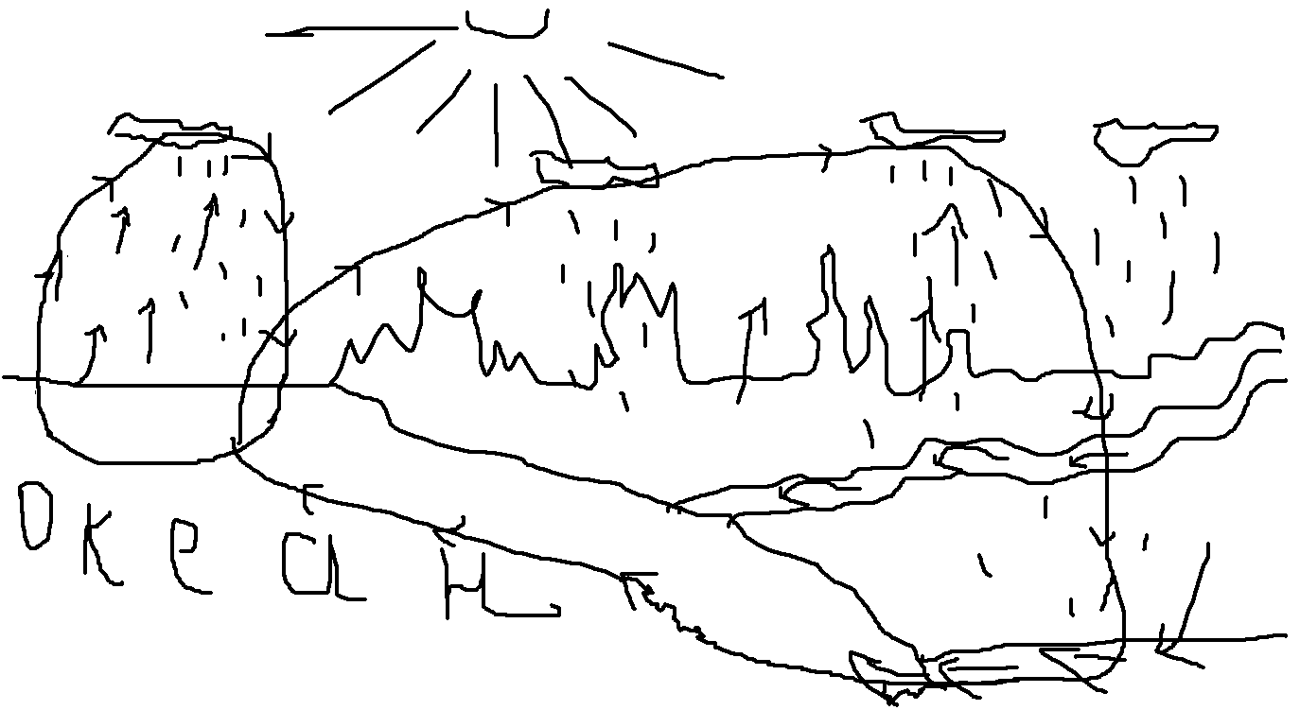

З поверхні Землі, що нагрівається сонячними променями. Відбувається випаровування води. Більша частина вологи випаровується з Світового океану. Ця волога в атмосфері перетворюється в крапельки води і кристалики льоду, утворюючи хмари. Опади з хмар випадають частково над Океаном, частково над суходолом. Опади, що випадають над суходолом можуть знову випаровуватися, можуть потрапити до річок, можуть просочитися вглиб землі поповнюючи запаси підземних вод. Підземні води живлять річки, а річки виносять воду в Світовий океан. Таким чином, вода, що випарувалася з океану і опинилася на суходолі, знову через деякий час потрапила до океану. Так замикається кругообіг води в природі. Кругообіг води – безперервний замкнений процес переміщення води на земній кулі. Найшвидше повертаються до океану води, що випали над ним у вигляді опадів, трохи повільніше – вода, що потрапила на суходіл.
Розрізняють два кругообігу води в природі: великий і малий.
Великий , або Світовий кругообіг води в природі:
океан – атмосфера – суходіл – океан.
Малий кругообіг води в природі:
океан – атмосфера – океан.
На Землі водночас відбувається і великий і малий кругообіг води.

Кругообіг води в природі відбувається завдяки енергії Сонця: вода нагрівається і з рідкого чи твердого стану переходить у газоподібний. Випаровуючись вода потрапляє в атмосферу, там під впливом низьких температур знову переходить у рідкий чи твердий стан, і завдяки силі тяжіння Землі, випадає на суходіл або в Світовий океан у вигляді опадів.

4. А це цікаво!

Вчені вважають, що приблизно протягом 3 тис. років уся вода в Світовому океані здійснює повний кругообіг.

Серед дев’яти планет Сонячної системи тільки Земля рідку оболонку. Майже? поверхні Землі вкрито суцільною завісою вод, і лише? припадає на суходіл.

Води атмосфери в результаті кругообігу оновлюються впродовж кількох днів, річок – тижнів, озер - місяців і років; склад води Світового океану оновлюється протягом 3 тис. років, організмів – за кілька годин.

«Немає земної речовини, яка б її не містила. Уся земна речовина нею просякне на та охоплена» - так писав видатний учений В.І. Вернадський про звичайну воду.

В історії Землі існує чимало нерозгаданих таємниць і загадок. Однією з них є питання про те, як утворилися океани.
Безсумнівним є той факт, що в найдавніший період розвитку Землі їх не існувало. За оцінками вчених, води океанів з’явилися понад 500 млн. років тому. Сучасні теорії стверджують, що колись майже вся планета була морем. Теорія про рухи літосферних плит наводить докази змін, що відбулися з океанами та сушею протягом геологічного розвитку Землі.

V. Закріплення нових знань і умінь учнів.
Прийом «Географічний крос»
- Водна оболонка нашої планети називається (гідросфера)
- Основна частина вод гідросфери зосереджена у ( Світовому океані)
- Вода може перебувати у трьох станах ( рідкому, твердому, газоподібному)
- Назвати формулу малого кругообігу води в природі (Океан - атмосфера-Океан)
- Назвати формулу великого кругообігу води в природі (Океан – атмосфера - суходіл-Океан)
- Основною причиною кругообігу води в природі є ( Енергія Сонця)
- Гідросфера складається з ( вод Світового океану, суходолу, атмосфери)
- До вод Світового океану відносяться ( моря, океани, затоки, протоки)
- До вод суходолу відносяться ( річки, озера, болота, штучні водоймища, підземні води..)
- Водяна пара відноситься до вод ( атмосфери)
- Безперервний замкнений процес переміщення води на земній кулі це …( кругообіг води в природі)

VІ. Підсумок уроку.
1. Читання поетичних рядків.
Родилась крапелька води.
Така маленька й несвідома
І вирішила шлях пройти.
Для неї досі невідомий.
Зібравшись з сестрами, вони
Хмаринку білу утворили.
Їх вітер підхопив крильми,
І тихо в мандри полетіли.
Та раптом, там, за горизонтом,
З’явився окраєць землі.
-Що, це?- запитала краплина,-
Які це чудові краї.
Хмаринка гучно розсміялась:
- Це суша в усій своїй красі.
Ми долитим, ще сил осталось
І станеш ти соком Землі.
Краплинки губилися, летіли,
Кружляли в дружнім танку.
І ніжно на Землю присіли,
Відчувши її теплоту.
Частина, зігрівшись, злетіли,
Помчали в небесну даль,
А інша в річках струменіла,
Відчувши розлуки печаль.
Не сумуйте, - гукали краплинки,
Що летіли й танули в імлі,-
Прийде час і ми відчуємо силу
В зустрічі єдиної сімї.

1. Прийом «Мікрофон»
- Про що ці рядки?
- Що нового ви дізналися сьогодні на уроці?

VІІ. Домашнє завдання
- Опрацювати параграф 46.
- Скласти оповідання чи вірш з теми « Мандрівка крапельки води.»

